スプリットティ形式柱梁接合部として成立するH形鋼柱梁断面に関する検討

2022年7月12日

株式会社　アイ・テック　荒木　景太

目次

1. 検討に用いた骨組みと検討方針 2

2. 検討に用いたパラメタ 3

# 検討に用いた骨組みと検討方針

本検討の目的は、剛接合で構成した骨組と、スプリット形式柱梁接合部のような半剛接合で構成した骨組を比較し、半剛接合を用いた場合にどのような設計を行うべきかを検討することです。半剛接合の骨組は剛接合の骨組に比べて柱梁接合部での回転角が増大するため、層間変形角が大きくなる傾向にあります。これは言い方を変えると、ある層間変形角分だけそれぞれの骨組が変形したときに、半剛接合の骨組は剛接合の骨組ほど部材各部に曲げモーメントが生じないことを意味しており、これに伴い半剛接の骨組は剛接の骨組ほど層せん断力が生じないことを意味します。

本検討では、上記のような目標とする層間変形角を設定したときの半剛接合の挙動に着目し、目標とする層間変形角で半剛接合と剛接合の骨組がそれぞれ変形したときに、どの程度半剛接合では応力が生じていないかを見ることとしました。検討に使用した骨組は十字形骨組とし、静定構造としてなるべく剛接合と半剛接合の挙動がわかりやすい骨組としました。検討は下図のように、梁スパンLbと柱スパンLCからなる十字形骨組において目標とする層間変形角Rを設定し、そのときに生じる梁端部の曲げモーメントMを計算・解析し、これが梁の降伏モーメントMbyに対してどの程度生じているかを検討するために、M/Mbyを計算して整理しました。

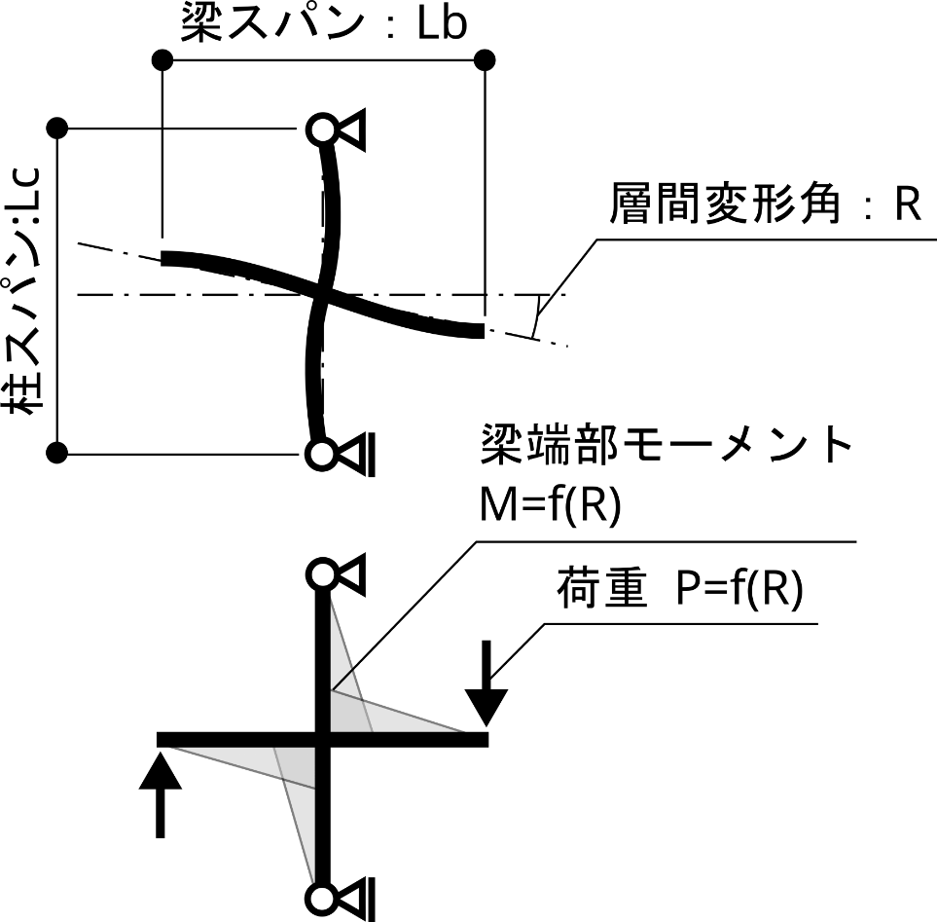

# 検討に用いたパラメタ

検討に用いたパラメタは以下となります。

|  |  |  |
| --- | --- | --- |
| パラメタ | 単位 | 範囲 |
| 梁断面 | - | H-396x199x7x11　　(SS400)  H-400x200x8x13　　(SS400)  H-446x199x8x12　　(SS400)  H-450x200x9x14　　(SS400)  H-496x199x9x14　　(SS400)  H-500x200x10x16　　(SS400)  H-596x199x10x15　　(SS400)  H-600x200x11x17　　(SS400) |
| 柱断面 | - | H-300x300x10x15 (SM490)  H-390x300x10x16 (SM490)  H-440x300x11x18 (SM490)  H-488x300x11x18 (SS400) |
| 柱スパン | mm | 3000, 4000 |
| 梁スパン | mm | 6000, 8000 |
| 目標とする層間変形角：R | rad | 1/400, 1/200, 1/120 |

また柱梁接合部の条件としまして、剛接合の場合とスプリット形式柱梁接合部の場合を設けました。スプリット形式柱梁接合部の場合の半剛接の接合部剛性は、Eurocodeから計算した以下の剛性を用いております。以下の表は、接合部の剛性をその梁の降伏モーメントで除した値として表示をしております。実際の接合部剛性は以下の値に梁の降伏モーメントを乗ずることで得ることができます。

K/bMy　(1/rad)の一覧

|  |  |  |  |  |
| --- | --- | --- | --- | --- |
|  | H-300x300 | H-390x300 | H-440x300 | H-488x300 |
| H-396x199 | 77.6 | 90.2 | 116.0 | 116.0 |
| H-400x200 | 67.1 | 77.9 | 101.0 | 101.0 |
| H-446x199 | 77.3 | 89.9 | 116.0 | 116.0 |
| H-450x200 | 67.2 | 78.1 | 101.0 | 101.0 |
| H-496x199 | 72.1 | 83.8 | 108.0 | 108.0 |
| H-500x200 | 64.5 | 75.0 | 96.8 | 96.8 |
| H-596x199 | 75.9 | 88.2 | 114.0 | 114.0 |
| H-600x200 | 68.2 | 79.3 | 102.0 | 102.0 |

# 計算式

補仮想仕事法とかを用いて計算しております。

